目录
1 任务 1
2 轴承座底座零件工程图 3

任务
本课程的任务是，通过轴承座底座的三维模型，生成轴承座底座的工程图。
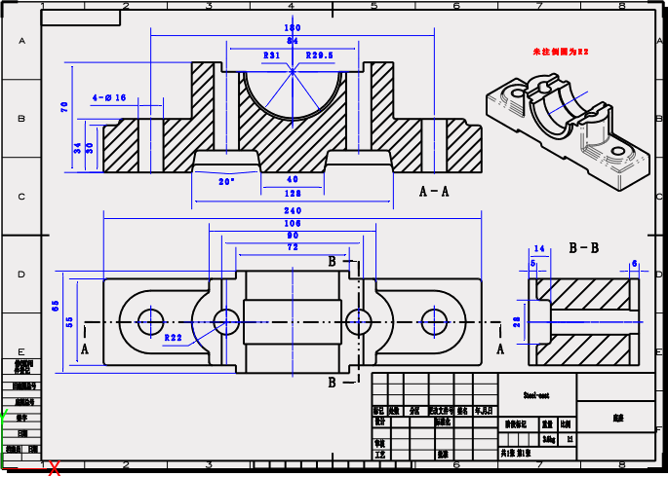
插图 1-1
本课程里，我们可以学习到，如何定义零件的材料，并把材料属性自动填写到工程图的标题栏。
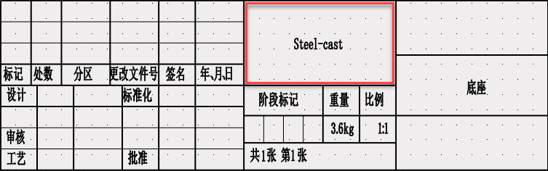
插图 1-2
学习怎么修改，重量属性的小数点位数。
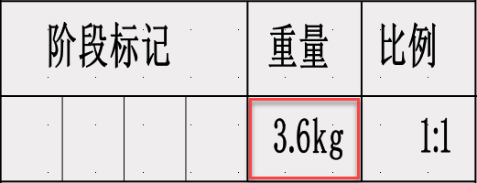
插图 1-3
学习在工程图里创建图层，并进行图层的分类管理。
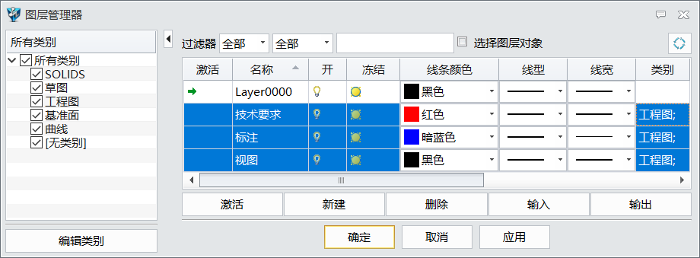
插图 1-4
学习进行工程图的样式管理，创建图层和样式管理，是制作工程图模板的重要内容。
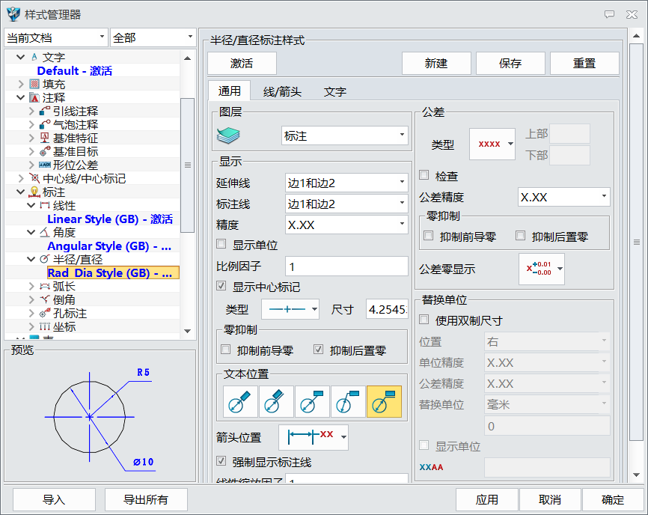
插图 1-5
学习怎么去创建，标准的定向视图和全剖视图。
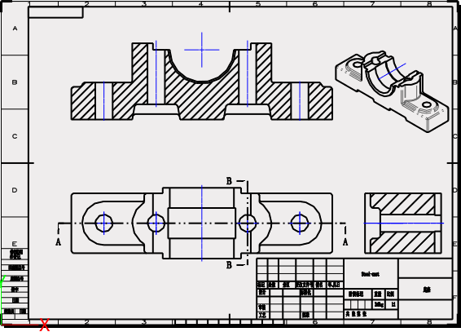
插图 1-6
学习怎么去进行尺寸标注和编写文字技术要求。
插图 1-7

轴承座底座零件工程图

打开轴承座.Z3文件，进入零件属性。
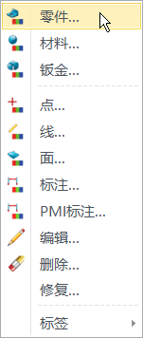
插图 2-1

切换到物理页面
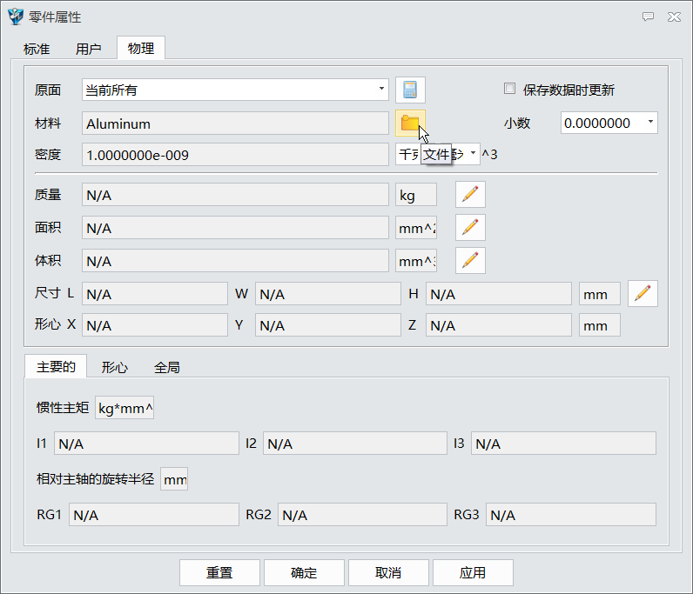
插图 2-2

打开材料属性，选择材料Steel-cast。
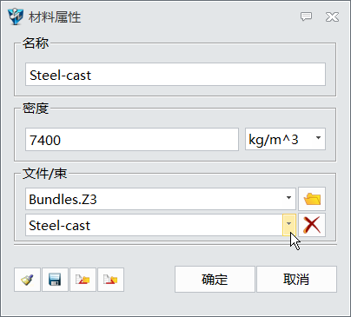
插图 2-3

更新物理属性
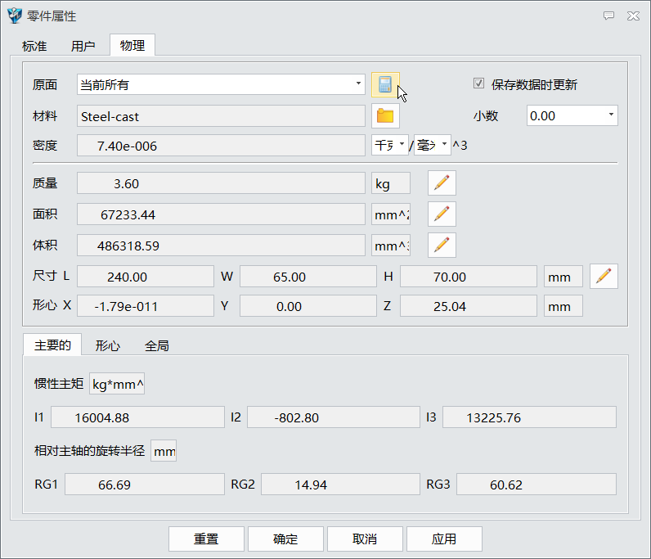
插图 2-4

进入2D工程图
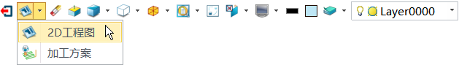
插图 2-5

使用A3国标机械工程图模板
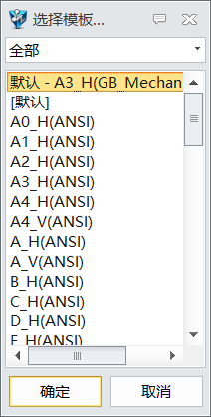
插图 2-6

打开图层，创建技术要求、标注和视图图层，并设置颜色和线宽。
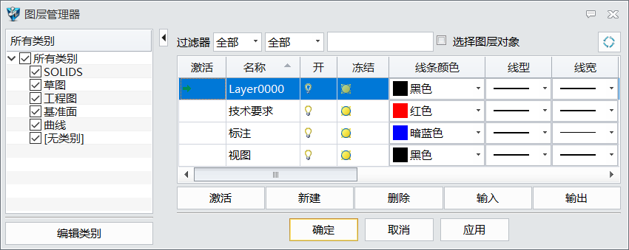
插图 2-7

拾取技术要求、标注和视图图层，把图层类别指定为工程图。
插图 2-8

设置文字、线性标注、角度标注、半径标注和直径标注的样式属性。
插图 2-9

当前图层切换到视图图层，创建标准视图，拾取底座零件，投影顶视图。
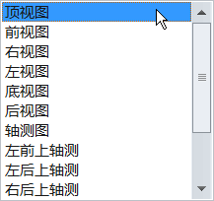
插图 2-10

投影比例为1：1
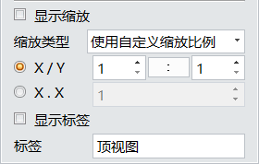
插图 2-11

确定投影位置，生成顶视图投影。
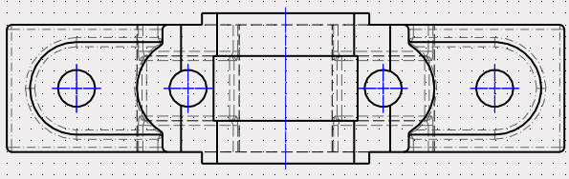
插图 2-12

双击视图打开视图属性，关闭显示消隐线，消隐线被隐藏。
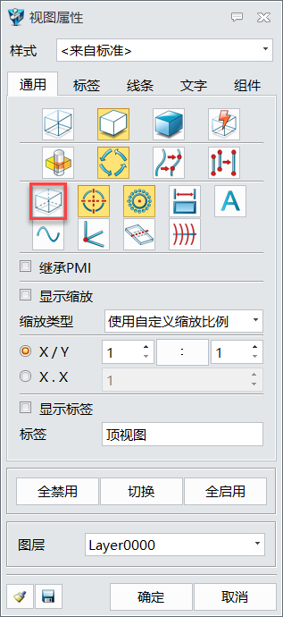
插图 2-13

切换到线条页面，拾取切线，忽略线型。
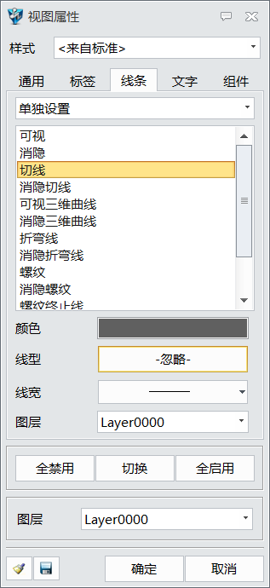
插图 2-14

相切线不再显示
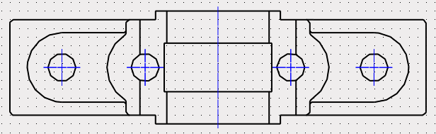
插图 2-15

使用全剖视图，生成顶视图的全剖视图。
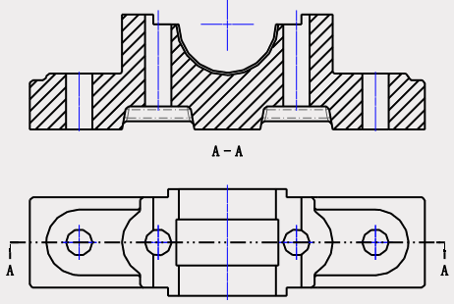
插图 2-16

拾取A-A全剖视图，进入视图属性，切换到线条页面，拾取切线，忽略线型。
插图 2-17

相切线不再显示
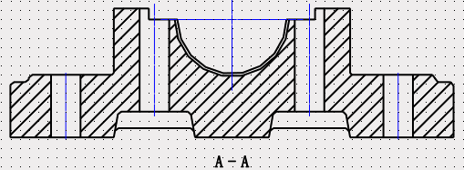
插图 2-18

创建下图B-B全剖视图
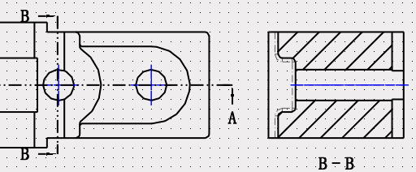
插图 2-19

拾取全剖视图，进入视图属性，切换到线条页面，拾取切线，忽略线型。
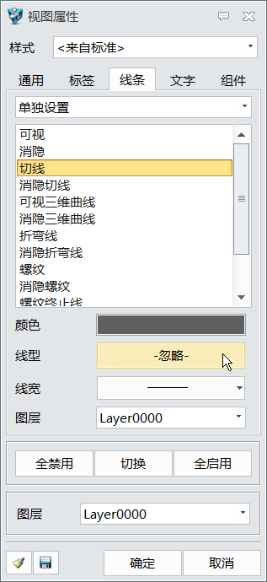
插图 2-20

相切线不再显示
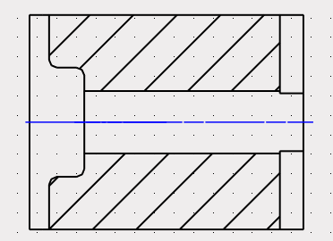
插图 2-21

进入B-B全剖视图的视图属性，切换到标签页，标签设置在视图上方。
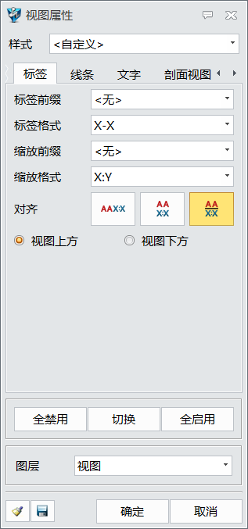
插图 2-22

调整标签在视图上方的位置
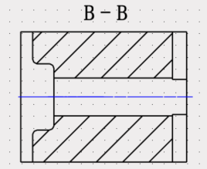

创建标准视图，选择等轴测视图。
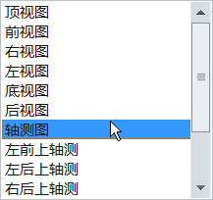
插图 2-23

调整缩放比例为1：2
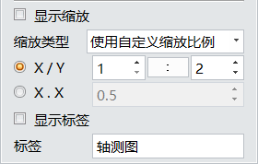
插图 2-24

创建等轴测视图
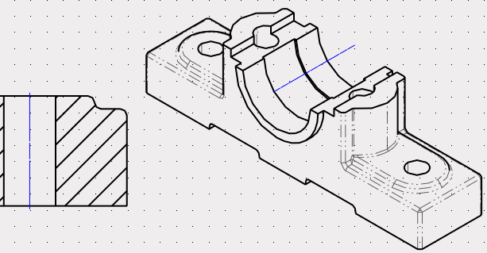
插图 2-25

缺省重量的小数位数过多
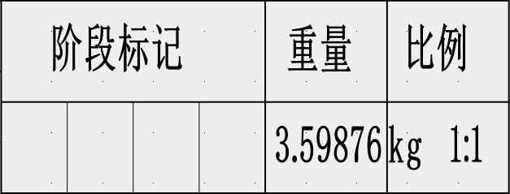
插图 2-26

编辑标题栏，对属性进行编辑，保留小数位数1位。
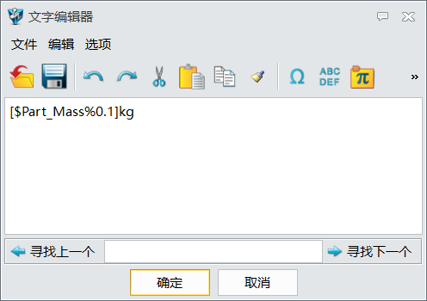
插图 2-27

退出标题栏，可以观察到数据的变化。
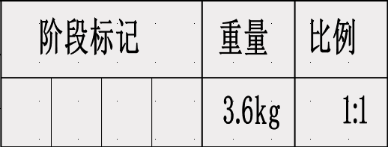
插图 2-28

如下图，对视图进行标注。
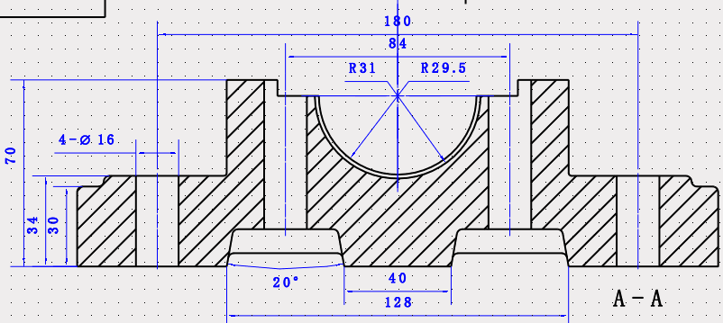
插图 2-29

如下图，对视图进行标注。
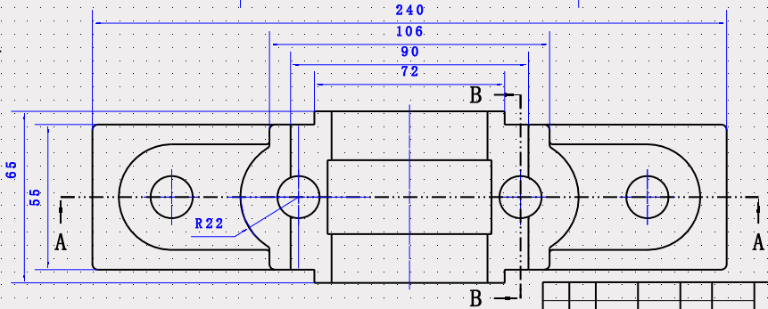
插图 2-30

如下图，对视图进行标注。
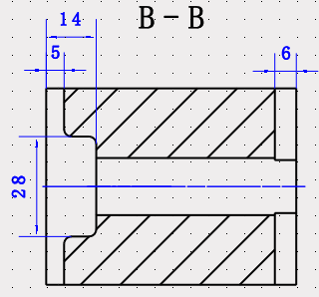
插图 2-31

如下图，对视图添加文字。
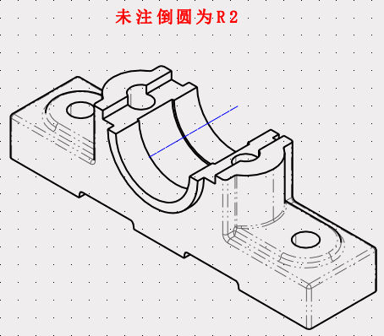
插图 2-32

